اکتشاف و پتانسیلیابی معدنی با استفاده از دادههای ماهوارهای سنجشازدور، شمالشرق بجنورد
سعید مجرد^{1*}؛ ابوالفضل جنتی سراب² ، حمید آقاجانی³
¹کارشناس ارشد، مهندسی ژئومغناطیس، گروه مهندسی نفت و ژئوفیزیک،دانشگاه صنعتی شاهرود Mojaradsaeed021@yahoo.com
²دکتری، ژئومورفولوژی، دانشگاه واحد علوم و تحقیقات اسلامی تهران
³دانشیار، گروه مهندسی نفت و ژئوفیزیک،دانشگاه صنعتی شاهرود

چکیده
محدوده‌ی مورد مطالعه در قسمت شمالشرق شهرستان بجنورد قرار دارد. کانیسازی آهن هیدورکسیل و کانیهای رسی به صورت پراکنده در این ناحیه به‌وفور دیده می‌شود. واحدهای گسترش‌ یافته، در این منطقه شامل توالی سنگ‌های رسوبی کپه داغ می‌باشد. گسلها و ساختارهای زمینشناسی در منطقه بجنورد به صورت فشرده خطی میباشد. در این مقاله، با استفاده از روشهای ترکیب رنگی، نسبت گیری باندی و تحلیل مولفه اصلی دادههای ماهوارهای سنجنده استر محدودههای دگرسانی و پتانسیلهای معدنی منطقه شناسایی شدند.

کلیدواژه: بجنورد، دگرسانی، ترکیب رنگی، تحلیل مولفه اصلی

Mineralization potential using Remote Sensing data
(North Bojnourd)
Saeed Mojarad*, Abolfazl Janati Sarab, Hamid Aghajani

Abstract
The study area is located in the north-east of Bojnourd. Hydroxid iron mineralization and clay minerals are sporadic in this area. The expanded units in this area include a sequence of Sedimentary rocks of Kopeh Dagh. The faults and geological structures in the Bojnurd region are compressed linearly. In this paper, by using color combining methods, bonding and main component analysis of satellite data, estrogen sensors of alteration and inorganic potentials of the region were identified.

مقدمه
ایران به عنوان بخشی از سیستم کوهزایی آلپ – هیمالیا دارای تاریخچه تکتونیکی پیچیدهای است که مهم‌ترین ساختارهای تکتونوماگمایی آن طی بسته شدن شاخههایی از اقیانوس نئوتتیس در دوران مزوزوئیک و سنوزوئیک شکل گرفته است (الوی، 1994-2004).
سنجشازدور علم دریافت، پردازش و تفسیر تصاویر و دادههای مرتبط با آنها است که بوسیله هواپیماها و ماهوارهها بدست آمده و برهم کنش بین مواد و تابش الکترومغناطیسی را ثبت میکند (سابینز، 1997). يکي از کاربردهاي علم سنجش‌ازدور و تصاوير ماهواره‌ای استخراج اطلاعات مورد نیاز براي کشف معادن بر روي زمین می‌باشد. به‌گونه‌ای که می‌توان با استفاده از تصاوير سنجندههاي مختلف و به‌کارگیری الگوریتم‌های خاص و پردازش تصاوير، اطلاعات مورد نیاز را براي شناسايي معادن مختلف بر روي کره زمین به دست آورد.
استفاده بهینه از داده‌های ماهواره‌ای جهت اکتشاف مواد معدني، به خصوص در اکتشاف کانسارها، شناخت و نقشه‌برداری محدوده‌های دگرساني مرتبط کمک شاياني به اکتشاف ذخیره مس و به خصوص آهن می‌کند. بسیاري از محققین تا به ‌حال در مورد کانسارهاي ديگر به‌ غیر از آهن از روش‌های اکتشافي سنجش‌ازدور استفاده نموده‌اند. قدرت تفکیک بهتر و تنوع باندهاي سنجنده ASTER در محدوده‌های مرئي و مادون ‌قرمز نزديک (VNIR)، فروسرخ طول‌موج کوتاه (SWIR) و مادون‌ قرمز حرارتي(TIR) ، امکان بررسي دقیق‌تر رفتار طیفي کانی‌های شاخص زون‌های دگرسان شده را میسر ساخته است.
با اين نتايج می‌توان نواحي امیدبخش را در محدوده‌های مورد مطالعه تعیین کرد. با استفاده از تصاویر ماهواره‌ای و سنجش از دور، می‌توان نقشه مناطق دگرسانی را تهیه نمود؛ زیرا کانی‌های موجود در دگرسانی‌ها، ویژگی‌های طیفی مشخصی دارند که شناسایی آن‌ها را از دور امکان‌پذیر می‌سازد (سابینز، 1999). گسل‌ها و شکستگی‌ها در پتانسیلیابی و اکتشاف منابع معدنی مهم هستند و با استفاده از روش‌های دورسنجی نیز قابل‌ شناسایی هستند (ژانگ و همکاران، 2012).
سنجشازدور بهعنوان ابزاری برای استخراج اطلاعات در مورد ساختار سطح زمین و ترکیبات زیر سطح زمین استفاده میشود، اما اغلب ترکیب اطلاعات حاصل از سنجشازدور با دیگر منابع اطلاعاتی، مشاهدات دقیقتری را حاصل میکند. دادههای چند طیفی با استفاده از منحنیهای بازتاب طیفی اطلاعات مفیدی در مورد سنگشناسی و ترکیبات سنگها بهدست میدهند (علویپناه، ١٣٨٣). کانی‌های رسی و آهن جزء محصولات دگرسانی گرمابی سنگ‌ها بوده که با استفاده از خواص طیفی این کانی‌ها می‌توان مناطق دگرسان شده را شناسایی نمود (سابیز، 1999).
ایران یک منطقه جمع و جور از تغییر شکل قاره ایی فعال ناشی از برخورد شمال عربستان با اوراسیا می باشد. در اواخر سنوزوئیک شکل گرفته و تا به امروز همچنان ادامه دارد (بربریان و کینگ، 1981). شمال خاور ایران به طور گسترده توسط یک سری از رشته کوه های نیمه موازی با امتداد E-W در سراسر منطقه مشخص شده است.
کپه داغ، شمالی ترین محدوده فلات ایران می باشد. سنگ آهک کرتاسه مقاوم قله های خطی از کمربند کوهستانی را تشکیل می دهند در حالی که ماسه سنگ کرتاسه مارن و شیل که واحدهای نرم تر می باشند (بربریان و کینگ، 1981).
در این مقاله، با استفاده از اطلاعات سنجشازدور ماهواره ترا، سنجنده استر (ASTER)و روشهای پردازشی ترکیب رنگی و تحلیل مؤلفه اصلی به شناسایی و پتانسیلیابی معدنی محدوده شمالشرق بجنورد در استان خراسانشمالی پرداخته شده است. سنجنده ASTER (ماهواره ترا) دارای 14 باند است که 4 باند آن در محدوده مرئی و مادون قرمز نزدیک و دارای قدرت تفکیک مکانی 30 متر و 6 باند باند آن در محدوده مادون قرمز کوتاه موج دارای قدرت تفکیک مکانی 15 متر و چهار باند آخر، باندهای حرارتی با قدرت تفکیک مکانی 60 متر می‌باشند. دوره گردش این ماهواره به دور زمین بین 4 تا 16 روز و ابعاد تصاویر آن 60×60 متر می‌باشد.

بحث
در این پژوهش با استفاده از اطلاعات سنجنده استر(ASTER) و اطلاعات زمینشناسی منطقه شمال شرقی بجنورد و با توجه پیچیدگی ساختارها و روند گسلهای منطقه، از روشهای ترکیب رنگی، نسبت گیری باندی و تحلیل مؤلفه اصلی دگرسانیهای منطقه شناسایی شده است.
ترکیب رنگی: تصاویر دیجیتالی معمولاً به 3 رنگ اصلی قرمز، سبز و آبی (RGB) به‌صورت ترکیب رنگی نمایش داده می‌شوند (کروستا و مور، 1998). افزودن سه رنگ قرمز، سبز و آبی در تصاویر چند طیفی، جهت نمایش طیف شاخص کانی به‌صورت ترکیب رنگی مورد استفاده قرار می‌گیرد که نشان‌دهنده‌ی بیشترین انعکاس در طیف آن کانی می‌باشد.
این روش آشکارسازی به‌وسیله‌ی ترکیب باندهای مرئی و مادون‌قرمز حاصل می‌شود (کروستا و مور، 1989). ترکیب رنگی 123 و 468 تغییرات سنگشناسی و چگونگی روند ساختارها بر مجموعه سنگشناسی منطقه را آشکار میکند. شکل (1 الف) به ترتیب ترکیب رنگی 123 که در این تصویر منابع با پتانسیل آهن هیدروکسیل به رنگ سبز مشخص شده است. و شکل (1 ب) ترکیب رنگی 468 که در این تصویر کانی های کلریت، اپیدوت، کلسیت به رنگ سبز لجنی تا آبی تیره و کانی های رسی مانند کائولینیت به رنگ صورتی نشان داده شده است.
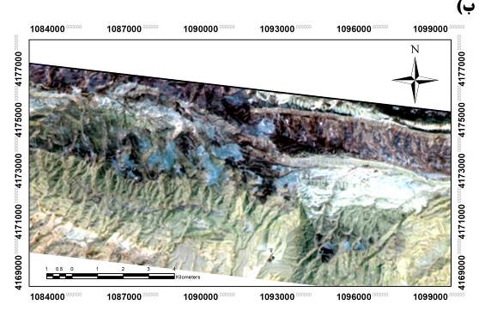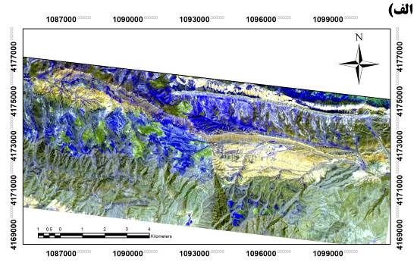

شکل 1. الف) ترکیب رنگی 123 سنجنده استر ب) ترکیب رنگی 468 سنجنده استر

نسبتگیری باندی: یک روش پردازش تصویر چند طیفی است که شامل تقسیم یک باند بر باند دیگر است. این عمل، صرفنظر از روشنسازی مناطق، باعث بهسازی تصاویر میشود. این روش، اثرات توپوگرافی و سایه‌ها را از بین برده، اختلاف بین درجات روشنایی را آشکارتر کرده و مرزها را مشخصتر میسازد.
بنابراین‌ از این روش می‌توان برای جداکردن مرز واحدهای سنگی استفاده کرد. با شناخت خصوصیات انعکاسی پدیده‌های مختلف و با استفاده از روش یاد شده، می‌توان پدیده‌های مختلف را بارز ساخت (جیانگ و همکاران، 2013). شکل 2 نسبت باندی 5/7 که نشاندهنده کانیهای رسی کائولینیت میباشد و شکل 3 نسبت باندی 4/7 که نشان دهنده کانیهای موسکویت و مونتموریونیت میباشد. شکل 4 نسبت باندی 1/2 که نشان دهنده کانیهای آهندار هیدرکسیل و لاتریتها میباشد.
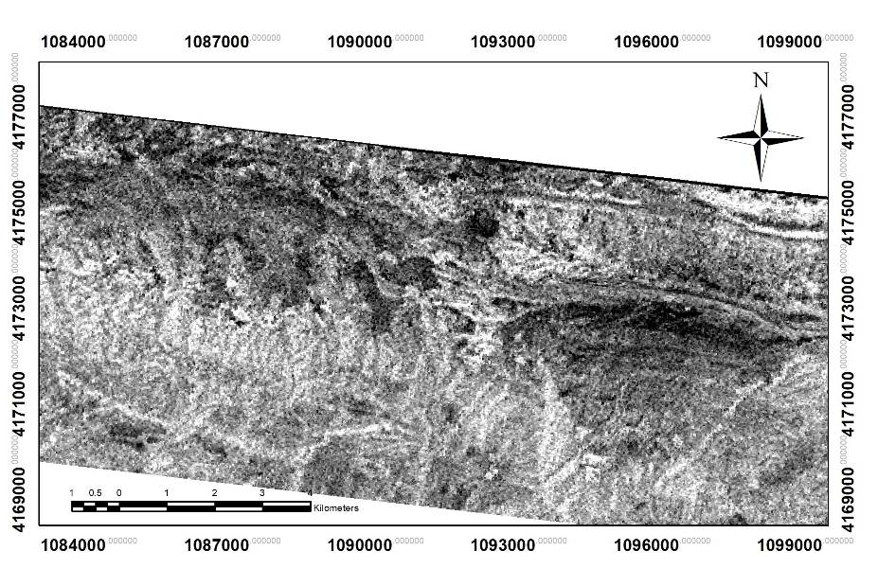
شکل 2. نسبت باندی 5/7 سنجنده استر در محدوده مورد مطالعه

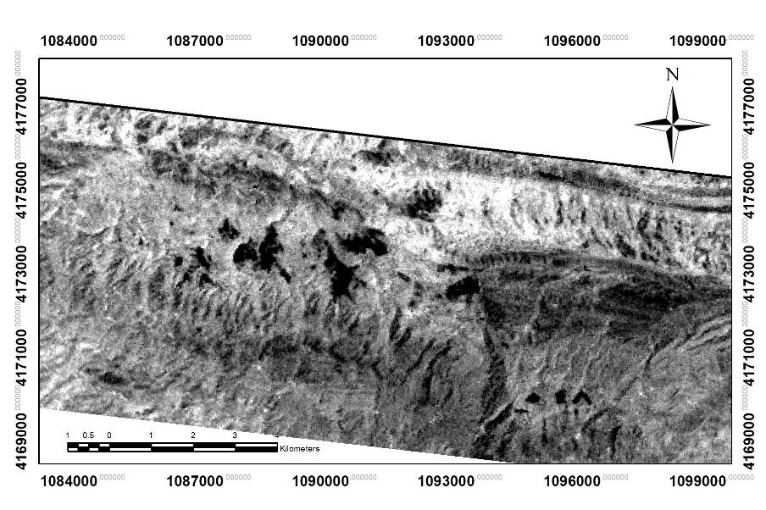
شکل3. نسبت باندی 4/7 سنجنده استر در محدوده مورد مطالعه

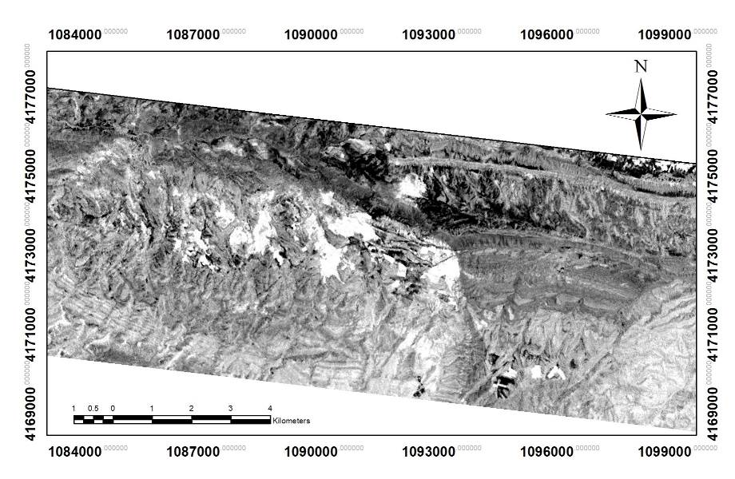
شکل4. نسبت باندی1/2 سنجنده استر در محدوده مورد مطالعه

تحلیل مؤلفه اصلی: اطلاعات باندهای مختلف تصاویر چندطیفی سنجشازدور، غالباً همبستگی دارند. معمولاً همبستگی منفی مابین باندهای مرئی و مادون قرمز و مثبت بین باندهای مرئی بر روی پوششهای خاکی و سنگی وجود دارد. وجود همبستگی مابین تصاویر باندهای چندطیفی حکایت از وجود اطلاعات مشترک و یا بهعبارت دیگر تکرار اطلاعات است. وجود اطلاعات مشترک در باندها به صورت همبستگی مابین آنها آشکار میشود (علوی پناه، 1383). تحلیل مؤلفه اصلی ترکیب‌رنگی شده R= -PC4، G= PC2 و B= (PC4-PC5)/2 و شکل 5 تحلیل مؤلفه اصلی ترکیب رنگی شده R= PC1، G= -PC7 و B= (-PC4-PC3) نشان داده شده است. شکل 6 تغییرات و دگرسانیهای آرژیلیکی و پروپلیتیکی را به رنگهای زرد لیمویی، سبز، سفید و سرخابی نشان داده شده است.

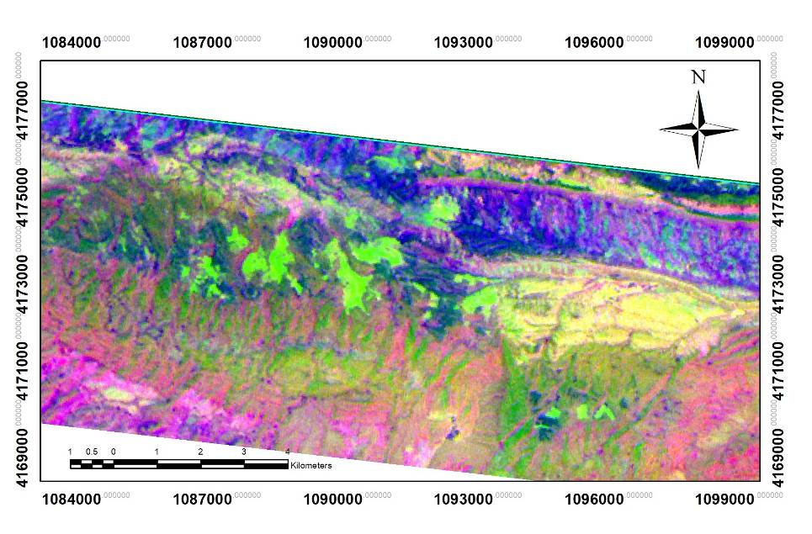
شکل5. تحلیل مؤلفه اصلی R= -PC4، G= PC2 و B= (PC4-PC5)/2 در محدوده مورد مطالعه

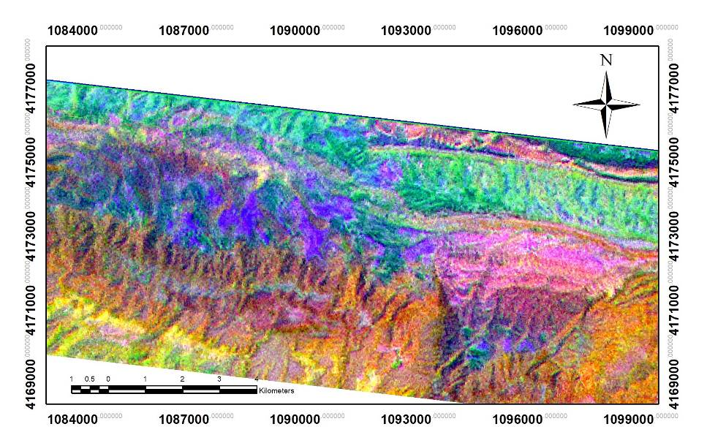
شکل 6. تحلیل مؤلفه اصلی R= PC1، G= -PC7 و B= (-PC4-PC3) در محدوده مورد مطالعه

نتيجه گيري
در این مقاله، روشهای ترکیب رنگی، نسبت گیری باندی و تحلیل مؤلفه اصلی بر روی سنجنده استر (ASTER) مورد بررسی قرار گرفت. سنجشازدور روشی بسیار مفید در شناسایی منابع معدنی، دگرسانیها میباشد. از جمله این روشها، ترکیب رنگی، نسبت گیری باندی و تحلیل مولفات اصلی هستند. در این مقاله، دگرسانیهای منطقه به روشهای ترکیب رنگی، نسبت گیری باندی و تحلیل مولفات اصلی شناسایی و محدودههایی با پتانسیل بالای معدنی در منطقه شناسایی شدند.

منابع
علوی‌پناه، س. ک. ١۳٨۳. کاربرد سنجش حرارتی‌ از دور در مطالعات محیط‌زیست، مجله محیط‌شناسی، (۳٤): ۲٩ - ۳٨.
Alavi, M. 1994, Tectonics of the Zagros orogenic belt of Iran: new data and interpretations, Tectonophysics 229: 211-238.
Alavi, M. 2004, Regional stratigraphy of the Zagros fold-thrust belt of Iran and its proforeland evolution. American Journal of Science 304: 1-20.
Berberian, M. and King, G. C. P. 1981, Towards a paleogeography and tectonic evolution of Iran,
Canadian Journal of Earth Science 18: 210-265.
Crosta, A. P., Sabine, C. and Taranik, J. V., 1998- Hydrothermal Alteration Mapping at Bodie, California, using AVIRIS Hyperspectral Data.Remote Sensing of Environment, 65: 309-319.
Jiang, G.M., Zhou, W. and Liu, R., 2013. Development of split-window algorithm for land surface temperature estimation from the VIRR/FY-3A measurements. IEEE Geoscience and Remote Sensing Letters, 10(4), pp.952-956.
Sabins, F., 1999- Remote sensing for mineral exploration, Ore Geology Reviews 14: 157–183.
Zhang, N., Qin, Q., He, L. and Jiang, H., 2012, July. Remote sensing and GIS based geothermal exploration in southwest Tengchong, China. In Geoscience and Remote Sensing Symposium (IGARSS), 2012 IEEE International (pp. 5364-5367). IEEE.

